# RETO 2: MANEJO DEL API DEEZER

**Plataforma(s):** Android

**Tema(s) Plataforma(s):** Listas (ListView), Adaptadores (Adapter), Botones(Button), Textos Editables(EditText), Imágenes (ImageView & Drawable), Intentos (Explicit & Explicit Intents), Menús (Menu), Permisos (Permissions). Tema(s) comunicación en red: URL, URI, HTTP Request, AsyncTask, JSON, URLConnection.

Fecha de entrega: 20 de octubre de 2019

## Descripción

Para este ejercicio usted debe crear una aplicación de 3 Actividades, que le permita buscar una lista de reproducción, observar las disponibles que cumplen con el criterio escrito, seleccionar una lista y ver las canciones de la misma junto con los detalles de la lista. Finalmente, al seleccionar una de las canciones de la lista debe poder ver la información detallada de la canción. Enlace a ejemplo simple: <https://marvelapp.com/813d7a7>

## Detalle Actividad 1 (Buscar lista)

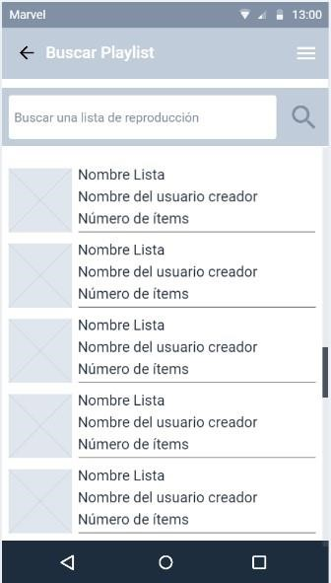Contiene una barra de búsqueda compuesta por un EditText y un ImageButton con una lupa.

La lista que muestra el resultado de la búsqueda tras presionar el botón de la lupa. Cada ítem de la lista permite mostrar:

*1. Nombre de la lista*

*2. Nombre del usuario creador de la lista*

*3. Número de canciones en la lista*

*4. Imagen de la lista.*

La información debe ser obtenida del API de Deezer. (Ver documentación sobre el servicio Search)

## Detalle Actividad 2 (Ver Lista)

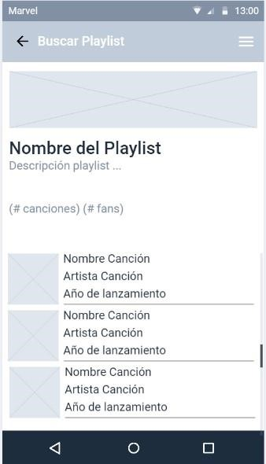Contiene la imagen de la lista en (segmento horizontal) un título

(TextView) con el nombre de la lista de reproducción, un TextView con la descripción y un TextView con el número de canciones.

La lista que muestra la *playlist* seleccionada en la pantalla anterior (Tras presionar uno de los ítems de la lista de listas de reproducción) es un ListView que tiene un Layout por ítem editado que permite observar:

*1. Nombre de la canción*

*2. Nombre del Artista*

*3. Año de lanzamiento de la canción*

*4. Imagen de la canción.*

La información debe ser obtenida del API de Deezer. (Ver documentación sobre *playlist*).

## Detalle Actividad 3 (Ver Lista)

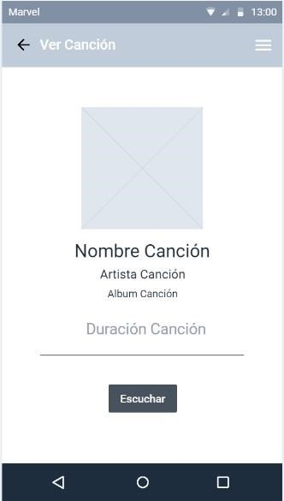Contiene la imagen de la canción seleccionada de la lista de reproducción un título (TextView) con el nombre de la canción, el artista (TextView), el nombre del álbum (TextView) y uno con la duración de la canción (TextView).

En la parte inferior se encuentra un botón que inicia un intent para escuchar la canción en la web o en la aplicación (si está instalada).

La información debe ser obtenida del API de Deezer. (Ver documentación sobre Track)

NOTA: Es su decisión si usa el API de Deezer para Android o el API Rest de Deezer usando HTTPS.